软件系统分析与设计作业

**学术成果分享平台**

**需求规格说明书**

|  |  |  |  |  |
| --- | --- | --- | --- | --- |
| **项目组成员信息** | | | | |
| **小组编号** | **13** | | | |
| **小组名称** | **MSI** | | | |
| **小组联系人** | **周星达** | | | |
| **学号** | **姓名** | **联系电话** | **本次实践中主要承担的工作内容** | **本次作业占比**  **(95%-105%之间)** |
| 21373339 | 周星达 | 15269992619 | 获取关键业务对象部分编写 | 100% |
| 20101021 | 梁坤 | 18712085680 | 引言、核心业务用例 | 100% |
| 21373330 | 吴浩宇 | 13552318175 | 非功能需求修改完善 | 100% |
| 21373019 | 曾尔文 | 18979618851 | 文档分析完善 | 100% |
| 21373278 | 赵乾宇 | 18355750747 | 文档分析完善 | 100% |
| 21373326 | 秦茂凯 | 15611759462 | 文档分析完善 | 100% |
| 21373328 | 王陆昊 | 13273673856 | PPT制作 | 100% |
| 21371220 | 杨硕 | 18098715927 | 文档分析完善 | 100% |
| 21371134 | 田琦 | 13225685550 | 文档分析完善 | 100% |
| 71066002 | 温舒盈 | 19658727170 | 文档分析完善 | 100% |

2023年

版本变更历史

|  |  |  |  |  |
| --- | --- | --- | --- | --- |
| 版本 | 提交日期 | 主要编制人 | 审核人 | 版本说明 |
| 1.0 | 2023.10.01 | 王陆昊、赵乾宇、曾尔文、田琦、杨硕、温舒盈、周星达、梁坤 | 周星达 | 完成大体部分，合并完成 |
| 1.1 | 2023.10.04 | 周星达 | 周星达 | 大体完善用例内容，进行内容上的合并规范，对用例部分进行整合和修改，重写部分用例 |
| 1.2 | 2023.9.13 | 周星达 | 周星达 | 再次完善需求，调整格式，完善内容 |

目 录

1. 引言 3

1.1 项目进度 3

1.2 文档概述 3

2. 定义核心业务用例 3

2.1 核心业务用例的评价指标 3

2.2 核心业务用例的确定过程 3

2.3 核心业务用例表 4

3. 获取关键业务对象 4

3.1 业务对象的识别 4

3.2 关键业务对象及属性 4

3.2.1 学者（认证用户）类 4

3.2.2 文献类 5

3.2.3 文献作者类 5

3.2.4 作者类 5

3.2.5 文献认领关系类 6

3.2.6 消息类 6

3.2.7 机构类 6

4. 分析核心业务用例 7

4.1 高级检索论文 7

4.1.1 分析边界对象与控制对象 7

4.1.2 顺序图及VOPC图 7

4.2 查看推荐论文 7

4.2.1 分析边界对象与控制对象 7

4.2.2 顺序图及VOPC图 7

4.3 查看论文详情 8

4.3.1 分析边界对象与控制对象 8

4.3.2 顺序图及VOPC图 9

4.4 订阅期刊 9

4.4.1 分析边界对象与控制对象 9

4.4.2 顺序图及VOPC图 9

4.5 论文更新 10

4.5.1 分析边界对象与控制对象 10

4.5.2 顺序图及VOPC图 10

4.6 认领学者门户 11

4.6.1 分析边界对象与控制对象 11

4.6.2 顺序图及VOPC图 11

4.7 处理论文申诉 11

4.7.1 分析边界对象与控制对象 11

4.7.2 顺序图及VOPC图 12

# 引言

## 项目进度

本次模型分析之前，本小组首先经过现场观察、用户访谈，问卷调查和研讨会等方式进行需求调研，将目标使用人群定位为学生和科研人员，平台定位为论文链接聚合平台，追求论文数据库的丰富和搜索方式的便捷高效，尽量涵盖更多的中英文文献，拥有智能的推荐算法。之后，本小组基于需求调研的成果，采用用例技术，构建了系统用例模型，编制了需求规约。

## 文档概述

本模型分析文档旨在满足需求调研和需求建模的要求。它旨在创建系统业务模型，包括业务对象构成的类模型和关键用例的交互模型，这有助于确定系统的核心功能，通过使用 UML 语言的顺序图和类图等方式进行详细描述。

# 定义核心业务用例

## 核心业务用例的评价指标

提取核心业务用例主要考察其用例分级。我们根据风险、重要性以及项目组的能力确定用例及用例相关路径的优先级，进而用于划分核心用例。我们对于优先级的判断标准如下：

1. 对架构设计有重要影响的用例
2. 体现系统核心业务流程的用例
3. 存在开发风险的用例
4. 影响系统性能等其他关键非功能需求的用例
5. 包含主要参与者的用例

## 核心业务用例的确定过程

**表2-1 核心业务用例确认依据与结果**

|  |  |  |  |  |
| --- | --- | --- | --- | --- |
| 编号 | 用例名称 | 参与者 | 后继用例 | 提取原因 |
| 1 | 高级检索论文 | 游客、普通用户、认证用户 | 论文检索结果筛选排序等 | 1,2,3,4,5 |
| 2 | 高级检索专利 | 游客、普通用户、认证用户 | 专利检索结果筛选排序等 | 1,2,3,4,5 |
| 3 | 查看推荐论文 | 游客、普通用户、认证用户 | 查看论文详情等 | 2,5 |
| 4 | 查看论文详情 | 游客、普通用户、认证用户 | 分享论文，生成论文引用格式等 | 1,2,3,5 |
| 5 | 订阅期刊 | 普通用户、认证用户 | 查看订阅/关注推送等 | 5 |
| 6 | 论文更新 | 时间 | 无 | 1,2,3,5 |
| 7 | 认领学者门户 | 普通用户、认证用户 | 审核学者门户申请等 | 1,2,5 |
| 8 | 处理论文申诉 | 管理员 | 查看学者详情等 | 1,3,5 |

## 核心业务用例表

基于上述核心业务用例的确定，可建核心业务用例表如下：

**表2-2 核心业务用例表**

|  |  |  |
| --- | --- | --- |
| 编号 | 用例名称 | 用例说明 |
| 1 | 高级检索论文 | 用户设置多种论文条件进行检索，结果展示论文条目的基本内容。 |
| 2 | 高级检索专利 | 用户设置多种专利条件进行检索，结果展示专利条目的基本内容。 |
| 3 | 查看推荐论文 | 用户在首页可以看到推荐论文列表，查看列表中的某一篇论文，进入论文详情界面 |
| 4 | 查看论文详情 | 用户查看论文的题目、摘要、作者、版本、发布信息等详细信息。 |
| 5 | 订阅期刊 | 用户订阅期刊，可收到期刊的更新消息。 |
| 6 | 论文更新 | 系统获取当前时间，按照设定的时间点，进行论文资源库的更新和补充。 |
| 7 | 认领学者门户 | 学者认领记录自己信息的门户，以便于维护和管理自己的学术成果。 |
| 8 | 处理论文申诉 | 处理论文归属错误的情况，重新划分论文应处的门户。 |

# 获取关键业务对象

## 业务对象的识别

首先要综合考虑该业务对象在系统中的职责来定义对象，考虑系统是否需要处理该业务对象、系统处理该业务对象时需要关注哪些行为、业务对象应覆盖用例所约定的所有场景。另外要使用该领域中最经常使用的名称为业务对象命名，采用用户、开发方都认可的名称。

下面以业务对象“文献”的确立为例介绍业务对象的识别方法，其他业务对象的提取均通过全局获取系统关键抽象概念和名词筛选法补充完善业务对象以下方法进行

由之前确立的需求调研文档中发现，用户很多用例都是围绕文献进行操作，例如对文献进行查看检索管理等操作。结合以往的项目经验。我们初步提取出“文献”这一业务对象。

在初步确立了“文献”这一业务对象后，我们对文档需求建模作业中的用例“高级检索论文”，用例“管理文献”和用例“查看论文详情”的事件流进行分析。最终确定了“文献”这一业务对象的属性包括：文献编号、标题、关键字、摘要、来源、引用量、发表时间、外部链接、论文标识符、领域。

## 关键业务对象及属性

本节记录了该系统分析模型最终确定的业务对象及其基本属性，类的行为和类之间的关系将在“分析核心业务用例”以及“组织业务对象”两部分中给出。

### 学者（认证用户）类

功能说明：学者（认证用户）实体类，包含唯一识别码学者编号，学者的昵称，注册邮箱，密码等基础个人信息；

属性列表：

**表3-1**  学者类属性列表

|  |  |
| --- | --- |
| 属性名 | 属性说明 |
| 学者编号 | Int |
| 密码 | String |
| 邮箱 | Email |
| 真实姓名 | String |
| 所属机构 | String |
| 感兴趣的领域 | String |
| 发表作品数 | Int |
| 联系方式 | String |
| 被引用数 | Int |

### 文献类

功能说明：文献实体类。存储学术论文的各项详细信息，包括论文名称，来源，发表时间，作者，外部链接信息，引用量，论文唯一标识符等。便于用户能够全方位地了解该论文的各项内容。

属性列表：

**表3-2** 文献类属性列表

|  |  |
| --- | --- |
| 属性名 | 属性说明 |
| 文献编号 | Int |
| 标题 | String |
| 关键字 | String |
| 摘要 | String |
| 来源 | String |
| 发表时间 | Datetime |
| 引用量 | Int |
| 外部链接 | String |
| 论文标识符 | String |
| 领域 | String |

### 文献作者类

功能说明：文献作者实体类，包含有文献作者编号、作者顺序以及所发表文献在数据库中的编号。

属性列表：

**表3-3** 文献作者类属性列表

|  |  |
| --- | --- |
| 属性名 | 属性说明 |
| 文献编号 | Int |
| 作者编号 | Int |
| 作者排序 | Int |

### 专利类

功能说明：专利实体类。存储专利的各项详细信息，包括专利名称，来源，发表时间，作者，外部链接信息，专利唯一标识符等。便于用户能够全方位地了解该专利的各项内容。

属性列表：

**表3-4** 专利类属性列表

|  |  |
| --- | --- |
| 属性名 | 属性说明 |
| 专利编号 | Int |
| 名称 | String |
| 申请时间 | Datetime |
| 授权时间 | Datetime |

### 作者类

功能说明：作者实体类，包含有作者编号、作者顺序以及所发表文献在数据库中的编号。

属性列表：

**表3-5** 文献作者类属性列表

|  |  |
| --- | --- |
| 属性名 | 属性说明 |
| 作者编号 | Int |
| 机构编号 | Int |
| 作者姓名 | String |

### 文献认领关系类

功能说明：文献认领关系实体类，包含有文献编号以及认领该文献的学者编号。

属性列表：

**表3-6** 文献认领关系类属性列表

|  |  |
| --- | --- |
| 属性名 | 属性说明 |
| 文献编号 | Int |
| 学者编号 | Int |

### 专利作者认领关系类

功能说明：专利作者认领关系实体类，包含有专利编号以及认领该文献的学者编号。

属性列表：

**表3-7** 专利作者认领关系类属性列表

|  |  |
| --- | --- |
| 属性名 | 属性说明 |
| 专利编号 | Int |
| 学者编号 | Int |

### 专利机构认领关系类

功能说明：文献认领关系实体类，包含有文献编号以及认领该文献的学者编号。

属性列表：

**表3-8** 专利机构认领关系类属性列表

|  |  |
| --- | --- |
| 属性名 | 属性说明 |
| 专利编号 | Int |
| 机构编号 | Int |

### 消息类

功能说明：消息实体类，包含唯一标识符消息编号，以及申请时间，消息处理状态，用户编号和论文编号等信息。

属性列表：

**表3-9**消息类属性列表

|  |  |
| --- | --- |
| 属性名 | 属性说明 |
| 消息编号 | Int |
| 消息类型 | Type |
| 申请时间 | Datetime |
| 消息处理状态 | Boolean |
| 学者编号 | Int |
| 论文编号 | int |
| 论文标题 | String |
| 反馈信息 | String |
| 附加图片 | Image |

### 机构类

功能说明：机构实体类，包含机构名称，以及机构编号，机构主页，文献数量和引用数量等信息。

属性列表：

**表3-10**机构类属性列表

|  |  |
| --- | --- |
| 属性名称 | 属性类型 |
| 机构名称 | String |
| 机构编号 | Int |
| 机构主页 | String |
| 文献数量 | Int |
| 引用数量 | Int |

1. 分析核心业务用例

## 高级检索论文

### 分析边界对象与控制对象

在高级检索论文的用例中，参与者为游客，普通用户以及认证用户。游客与高级检索页面进行交互，我们将其命名为高级检索页面类，并作为该用例的边界对象。对于高级检索论文这一用例的协调器，我们将其命名为高级检索控制类，其作用是协调边界类的检索请求与文献实体类的数据操作，从而使文献类能根据边界类的请求操作内部数据、边界类能显示检索的文献列表。

### 顺序图及VOPC图

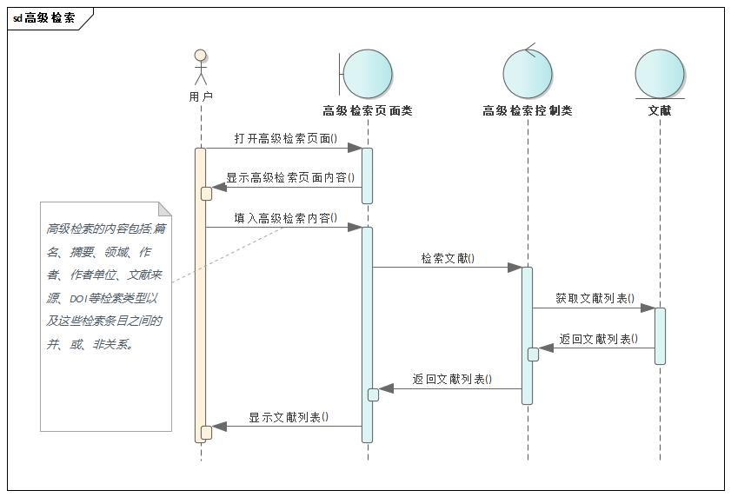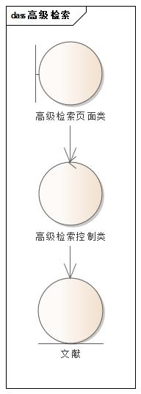

**图4-1** 高级检索论文用例的顺序图及VOPC图

## 高级检索专利

### 分析边界对象与控制对象

在高级检索论文的用例中，参与者为游客，普通用户以及认证用户。游客与高级检索专利页面进行交互，我们将其命名为高级检索专利类，并作为该用例的边界对象。对于高级检索专利类这一用例的协调器，我们将其命名为高级检索专利控制类，其作用是协调边界类的检索请求与专利类的数据操作，从而使专利类能根据边界类的请求操作内部数据、边界类能显示检索的专利列表。

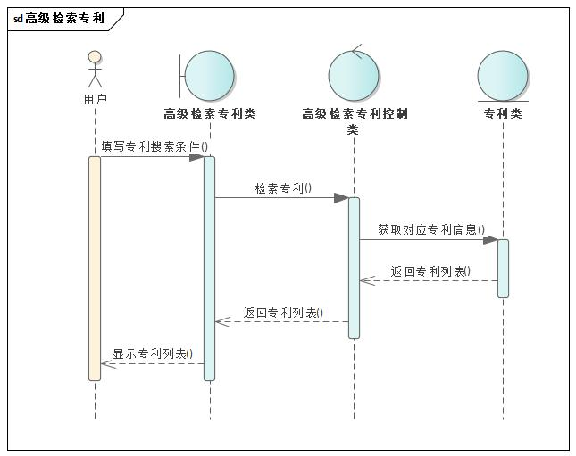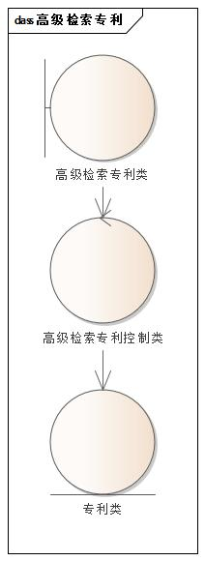

**图4-2** 高级检索专利用例的顺序图及VOPC图

## 查看推荐论文

### 分析边界对象与控制对象

在查看推荐论文的用例中，参与者为游客，普通用户，认证用户。用户与推荐论文页面进行交互，我们将其命名为推荐论文页面类，并作为该用例的边界对象。对于查看推荐论文这一用例的协调器，我们将其命名为推荐论文控制类，其作用是协调边界类的请求与文献实体类的数据操作，从而使文献类能根据边界类的获取请求操作内部数据根据用户信息计算出用户可能感兴趣的文献，并将推荐列表返回给边界类，最后展示给用户。

### 顺序图及VOPC图

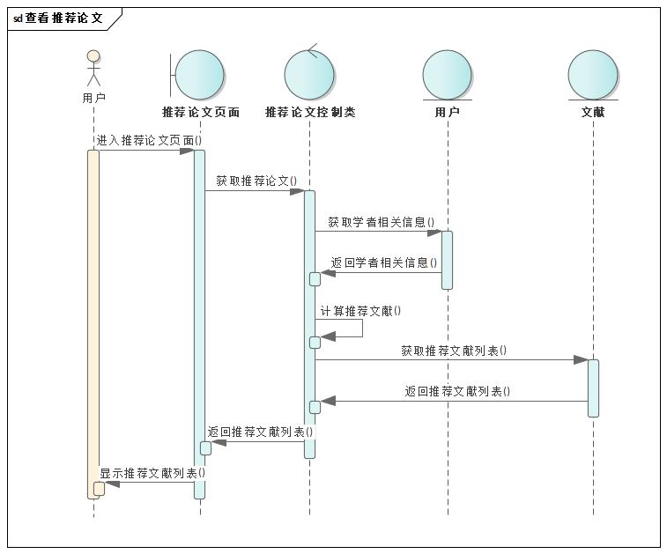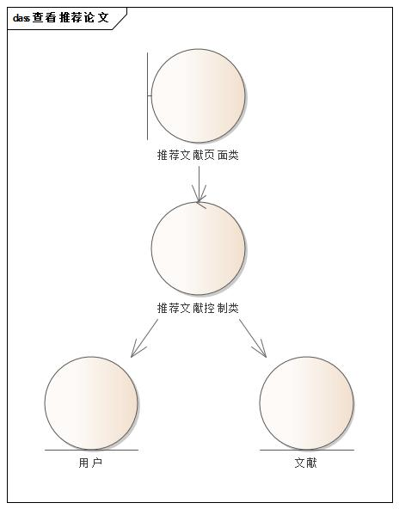

**图4-3** 查看推荐论文用例的顺序图及VOPC图

## 查看论文详情

### 分析边界对象与控制对象

在查看论文详情的用例中，参与者为游客，普通用户以及认证用户。用户与论文详情页面进行交互，我们将其命名为论文详情页面类，并作为该用例的边界对象。对于查看论文详情这一用例的协调器，我们将其命名为论文详情控制类，其作用是协调边界类的请求与论文实体类的数据操作，从而使文献类能根据边界类的获取请求操作内部数据返回论文详情，并将其返回给边界类，最后展示给用户。

### 顺序图及VOPC图

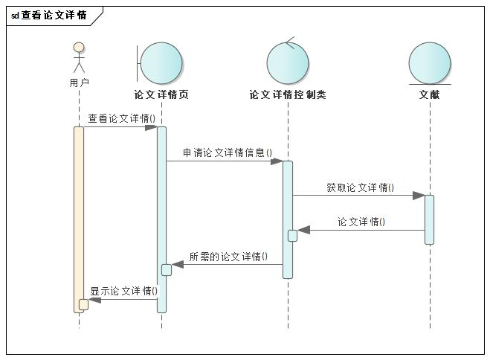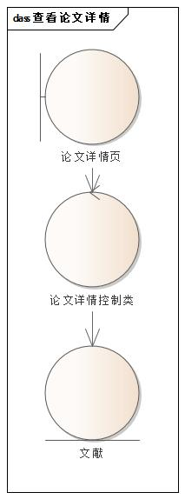

**图4-4** 查看论文详情用例的顺序图及VOPC图

## 订阅期刊

### 分析边界对象与控制对象

在订阅期刊的用例中，参与者为普通用户和认证用户。用户与订阅期刊页面进行交互，我们将其命名为期刊订阅界面类，并作为该用例的边界对象。对于订阅期刊这一用例的协调器，我们将其命名为期刊订阅控制类，其作用是协调边界类的请求与期刊实体类的数据操作，从而使期刊类能根据边界类的获取请求操作内部数据根据用户信息进行期刊的订阅，并将处理信息返回给边界类，最后展示给用户；并且期刊类还可以直接将实时的更新信息直接传递给用户。

### 顺序图及VOPC图

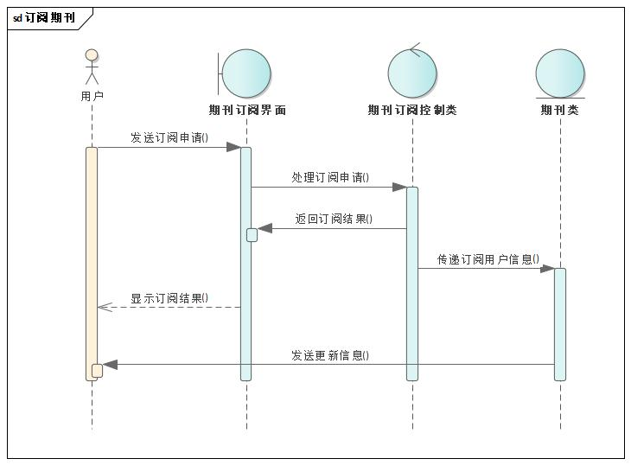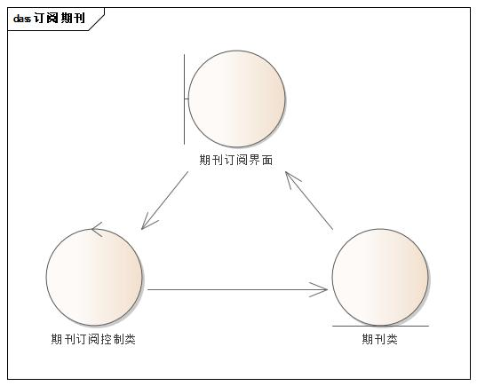

**图4-5** 订阅期刊用例的顺序图及VOPC图

## 论文更新

### 分析边界对象与控制对象

在论文更新的用例中，参与者为时间。当到达特定时间时，会触发数据更新接口，通过网络爬取和共享数据库获取更新数据进行更新，在数据更新完成时还会由数据更新控制类触发记录日志的接口，因此，边界对象为数据更新接口和记录日志接口。据此，确定控制对象一为数据更新控制类，接受接口信息并发送更新请求；二为记录日志控制类，接受更新信息并发送更新日志请求。

### 顺序图及VOPC图

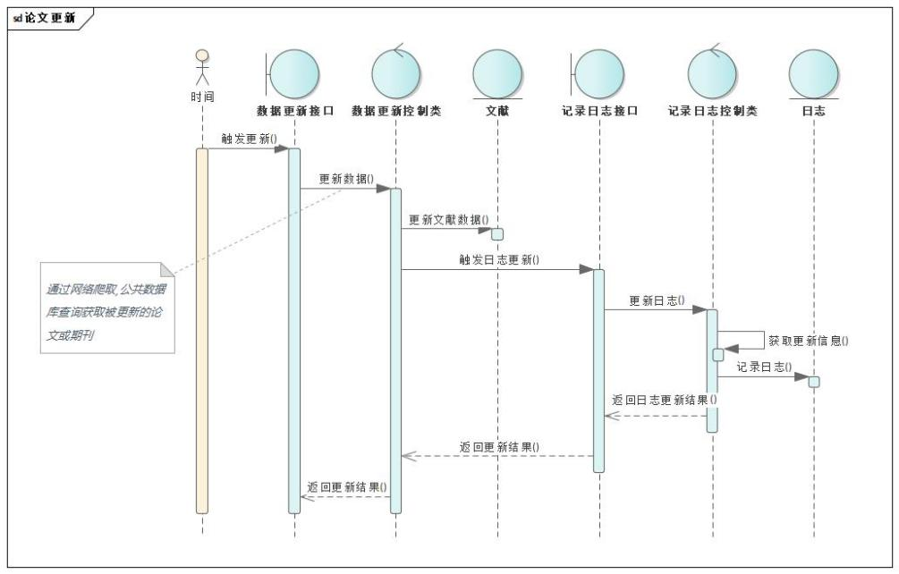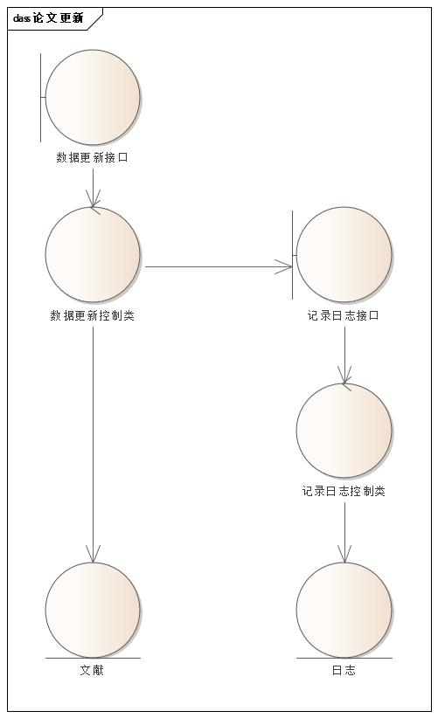

**图4-6** 论文更新用例的顺序图及VOPC图

## 认领学者门户

### 分析边界对象与控制对象

在认领学者门户的用例中，参与者为普通用户和认证用户。用户与门户界面进行交互，我们将其命名为门户界面类，并作为该用例的边界对象。对于认领学者门户这一用例的协调器，我们将其命名为认领学者门户控制类，其作用是协调边界类的请求与申请类的数据操作，从而使申请类能根据边界类的获取请求操作内部数据发出相关门户申请。

### 顺序图及VOPC图

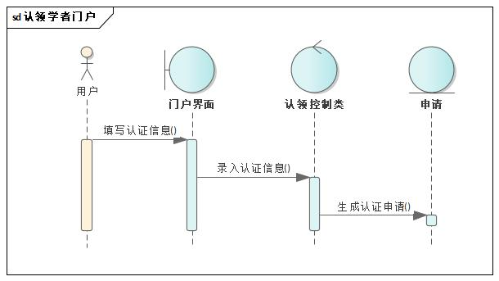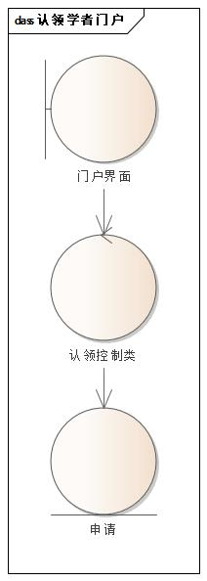

**图4-7** 认领学者门户用例的顺序图及VOPC图

## 处理论文申诉

### 分析边界对象与控制对象

在处理论文申诉的用例中，参与者为管理员。管理员与文献申诉界面进行交互，我们将其命名为文献申诉页面类，并作为该用例的边界对象。对于处理论文申诉这一用例的协调器，我们将其命名为文献申诉控制类和文献管理控制类，其作用是协调边界类的申诉请求与文献实体类的数据操作，从而使文献类能根据边界类的申诉请求修改论文内部的归属数据，边界类能显示更改后的文献信息。

### 顺序图及VOPC图

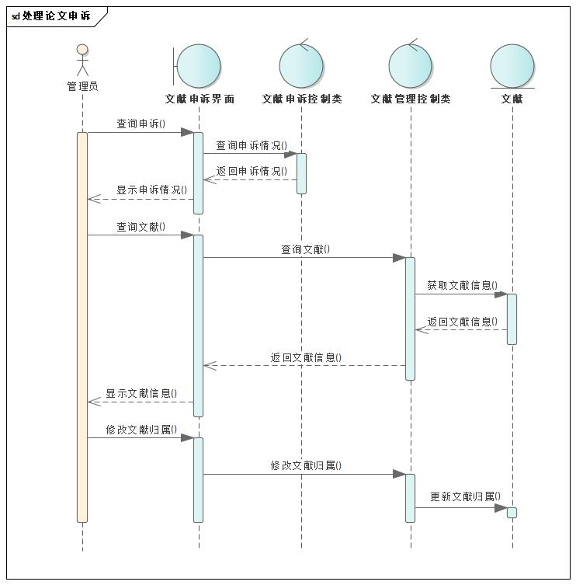

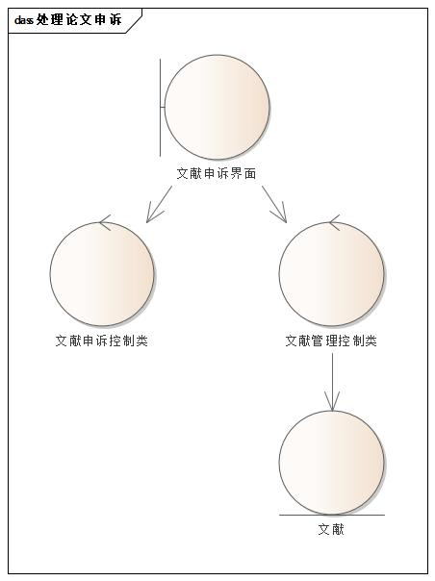

**图4-8** 管理文献用例的顺序图及VOPC图

# 组织业务对象

## 分析实体类的行为

**表5-1 实体类的职责描述**

|  |  |
| --- | --- |
| 实体类 | |
| Scholar | 学者类 |
| Paper | 文献类 |
| WriterWithPaper | 文献作者类 |
| Writer | 作者类 |
| PaperBelong | 文献认领关系类 |
| Message | 消息类 |
| Institution | 机构类 |
| Patent | 专利类 |
| PatentBelongToWriter | 专利作者认领关系类 |
| PatentBelongToIns | 专利机构认领关系类 |

## 分析实体类之间的关系

**表5-2 实体类的关系描述**

|  |  |  |
| --- | --- | --- |
| 编号 | 关系图示 | 关系描述 |
| 1 | 11 | 一个学者可以认领零至多篇文献；一篇文献也可以被零个或多个学者认领。 |
| 2 | 12 | 一个学者至多属于一个机构；一个机构可以有零至多个学者。 |
| 3 | 13 | 一篇文献可以有多个作者；而一个作者可以出现在多篇文献里。 |
| 4 | 14 | 一篇文献的认领可以被申诉零次或多次；一个申诉只会涉及一篇文献。 |
| 5 | 15 | 一个作者至多属于一个机构；一个机构可以有零至多个作者。 |
| 6 | C:/Users/10605/Desktop/组织业务对象(1)/图6.png图6 | 一个专利可以共同属于多个作者；一个作者可以有多个专利。 |
| 7 | C:/Users/10605/Desktop/组织业务对象(1)/图7.png图7 | 一个专利至多属于一个机构；一个机构可以有零至多个专利。 |
| 8 | C:/Users/10605/Desktop/组织业务对象(1)/图8.png图8 | 一项专利的认领可以被申诉零次或多次；一个申诉只会涉及一项专利。 |

## 完整类图

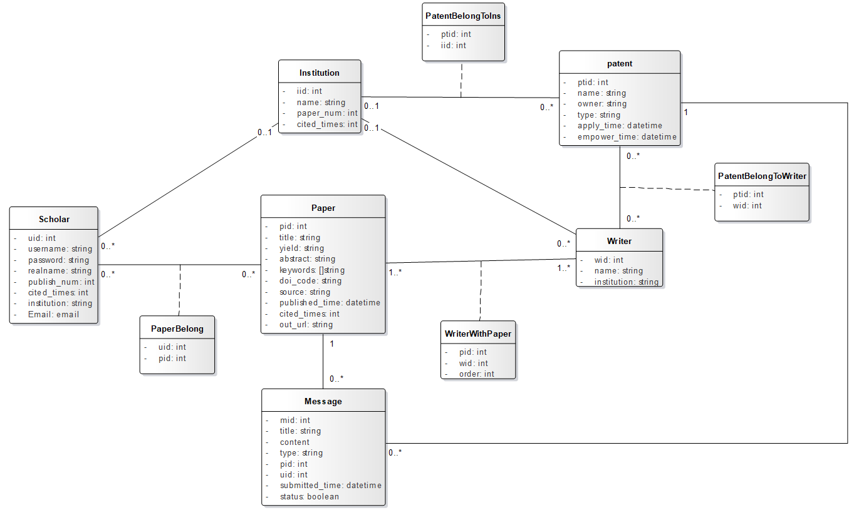

**图5-1 学术成果分享平台类图**